小程序最多的商店

揭秘小程序之最：探寻小程序最多的商店，尽享便捷生活新体验

随着移动互联网的飞速发展，小程序作为一种轻量级应用，凭借其便捷、高效的特点，逐渐成为人们生活中不可或缺的一部分。你知道小程序最多的商店是哪家吗？本文将为您揭秘小程序之最，带您领略便捷生活的新体验。

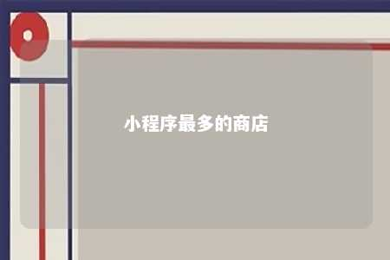

一、小程序最多的商店概况

小程序最多的商店，指的是收录小程序数量最多的平台。国内主流的小程序平台有微信、支付宝、百度等。其中，微信小程序因其庞大的用户基数和丰富的应用场景，成为小程序数量最多的平台。

二、微信小程序的优势

1. 用户基数庞大：微信用户量已超过10亿，小程序依托微信生态，拥有庞大的用户基础。
2. 应用场景丰富：微信小程序涵盖了购物、餐饮、娱乐、教育等多个领域，满足用户多样化需求。
3. 便捷的分享方式：通过微信、朋友圈、二维码等方式，小程序可以实现快速传播和分享。
4. 开发门槛低：微信小程序提供丰富的模板和组件，无需编写代码，即可快速搭建小程序。

三、小程序最多的商店特点

1. 精选优质小程序：小程序最多的商店会严格筛选优质小程序，确保用户在使用过程中的良好体验。
2. 分类清晰：小程序商店将小程序按照行业、功能等进行分类，方便用户快速查找所需小程序。
3. 持续更新：小程序最多的商店会定期更新小程序内容，确保用户能够获取最新的应用信息。
4. 营销活动丰富：小程序最多的商店会不定期举办各种营销活动，如优惠券、限时折扣等，吸引用户参与。

四、如何找到小程序最多的商店

1. 微信搜索：在微信搜索栏输入“小程序商店”或相关关键词，即可找到小程序最多的商店。
2. 微信公众号：关注相关微信公众号，如“微信小程序精选”、“微信小程序大全”等，获取最新的小程序信息。
3. 第三方平台：在百度、360等搜索引擎中搜索“小程序商店”，找到相关平台。

五、结语

小程序最多的商店为用户提供了一个便捷、高效的应用平台，让我们的生活变得更加丰富多彩。在今后的日子里，相信小程序还会继续创新和发展，为我们的生活带来更多惊喜。让我们共同期待小程序的更多精彩吧！

文章地址：<https://www.yyzq.team/post/376294.html>